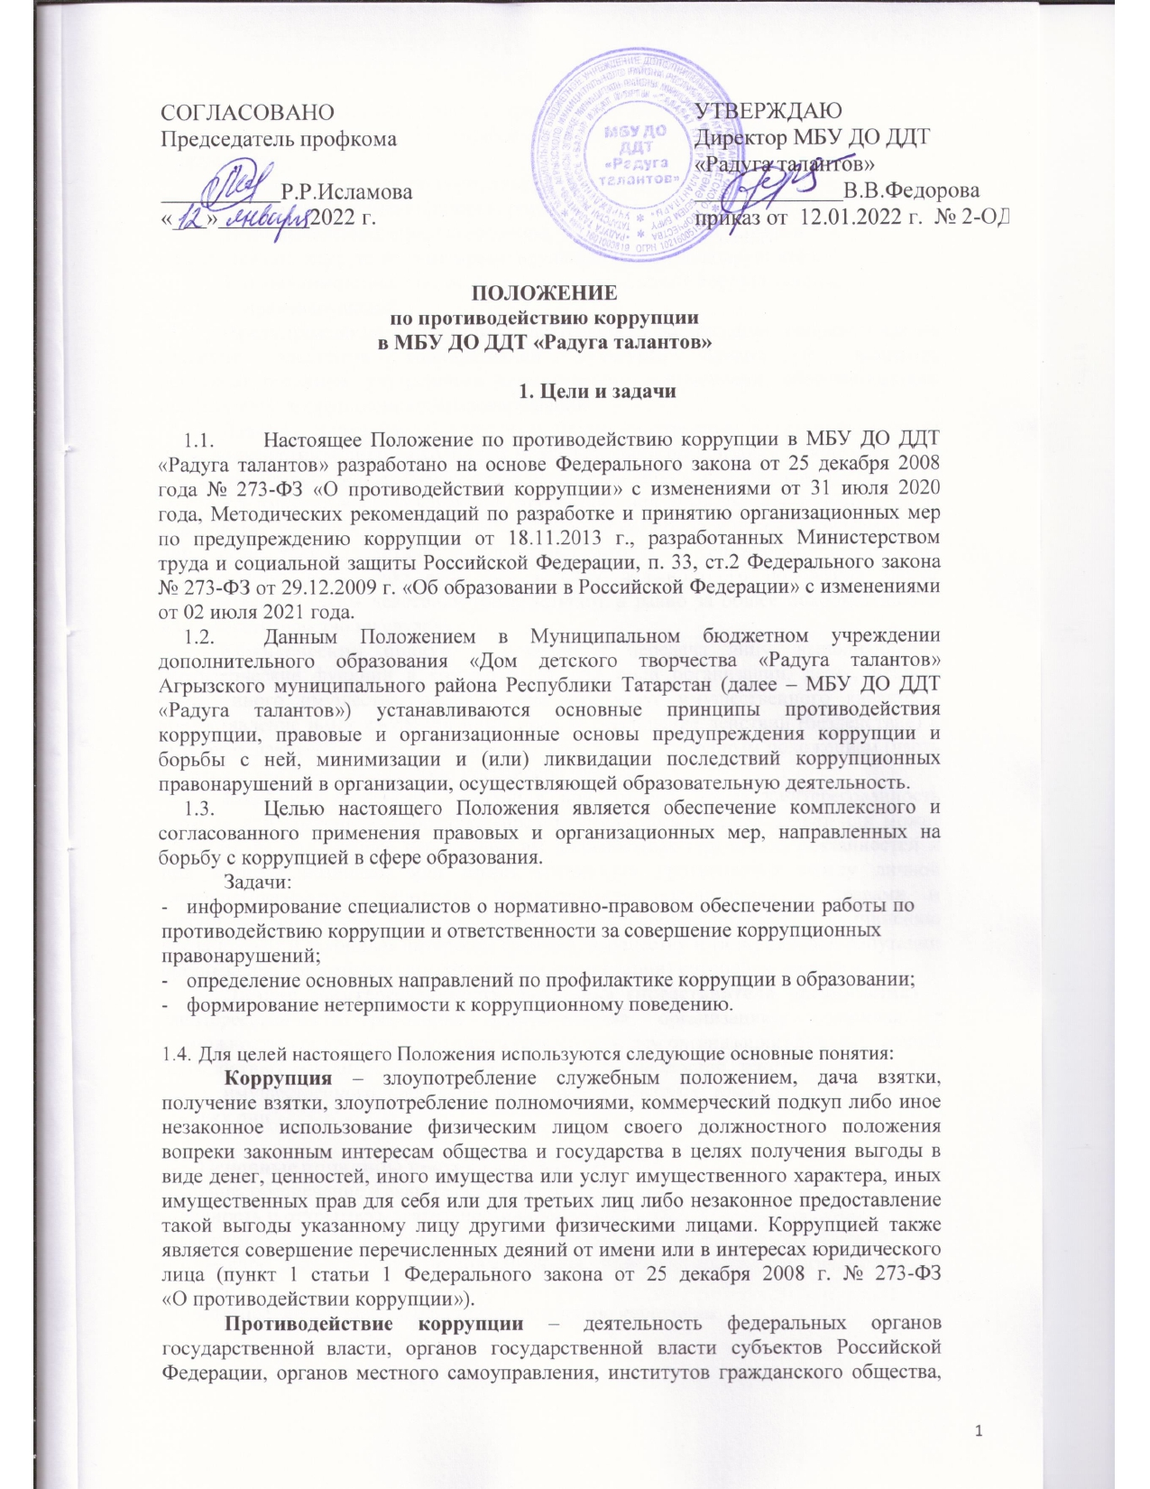

организаций и физических лиц в пределах их полномочий (пункт 2 статьи 1 Федерального закона от 25 декабря 2008 г. № 273-ФЗ «О противодействии коррупции»):
- по предупреждению коррупции, в том числе по выявлению и последующему устранению причин коррупции (профилактика коррупции);
- по выявлению, предупреждению, пресечению, раскрытию и расследованию коррупционных правонарушений (борьба с коррупцией);
- по минимизации и (или) ликвидации последствий коррупционных правонарушений.
Предупреждение коррупции – деятельность организации, направленная на введение элементов корпоративной культуры, правил и процедур, регламентированных внутренними нормативными документами, обеспечивающих недопущение коррупционных правонарушений.
Взятка – получение должностным лицом, иностранным должностным лицом либо должностным лицом публичной международной организации лично или через посредника денег, ценных бумаг, иного имущества либо в виде незаконных оказаний ему услуг имущественного характера, предоставления иных имущественных прав за совершение действий (бездействие) в пользу взяткодателя или представляемых им лиц, если такие действия (бездействие) входят в служебные полномочия должностного лица либо если оно в силу должностного положения может способствовать таким действиям (бездействию), а равно за общее покровительство или попустительство по службе.
Коммерческий подкуп – незаконные передача лицу, выполняющему управленческие функции в коммерческой или иной организации, денег, ценных бумаг, иного имущества, оказание ние ему услуг имущественного характера, предоставление иных имущественных прав за совершение действий (бездействие) в интересах дающего в связи с занимаемым этим лицом служебным положением (часть 1 статьи 204 Уголовного кодекса Российской Федерации).
Конфликт интересов – ситуация, при которой личная заинтересованность (прямая или косвенная) работника (представителя организации) влияет или может повлиять на надлежащее исполнение им должностных (трудовых) обязанностей и при которой возникает или может возникнуть противоречие между личной заинтересованностью работника (представителя организации) и правами и законными интересами граждан, организаций, способное привести к причинению вреда правам и законным интересам граждан, имуществу и (или) деловой репутации организации, работником (представителем организации) которой он является.
Личная заинтересованность работника (представителя организации) – заинтересованность работника (представителя организации), связанная с возможностью получения работником (представителем организации) при исполнении должностных обязанностей доходов в виде денег, ценностей, иного имущества или услуг имущественного характера, иных имущественных прав для себя или для третьих лиц.

Основные принципы противодействия коррупции:
- признание, обеспечение и защита основных прав и свобод человека и гражданина;
- публичность и открытость деятельности органов управления и самоуправления;
- неотвратимость ответственности за совершение коррупционных правонарушений;
- комплексное использование организационных, информационно-пропагандистских и других мер;
- приоритетное применение мер по предупреждению коррупции.

- Основные меры по профилактике коррупции

Профилактика коррупции осуществляется путем применения следующих мер:

  - Формирование в коллективе педагогических и непедагогических работников МБУ ДО ДДТ «Радуга талантов», нетерпимости к коррупционному поведению.
  - Формирование у родителей (законных представителей) учащихся нетерпимости к коррупционному поведению.
  - Проведение мониторинга всех локальных нормативных актов организации на предмет соответствия действующему законодательству о противодействии коррупции.
  - Проведение мероприятий по разъяснению работникам, родителям (законным представителям), учащимся законодательства в сфере противодействия коррупции.
  - Определение должностных лиц, ответственных за профилактику коррупционных и иных правонарушений.
  - Недопущение составления неофициальной отчетности и использования поддельных документов в МБУ ДО ДДТ «Радуга талантов».
  - Открытость финансовой деятельности, путем размещения информации о заключенных договорах и их цене на официальном сайте учреждения.
  - Отчетность перед родителями о расходовании привлеченных в результате добровольных пожертвований денежных средств.
  - Сбор обращений о факте коррупционных действий рабочей группой и пресечении этих действий.

- Организационные основы противодействия коррупции
  - Общее руководство мероприятиями, направленными на противодействие коррупции, осуществляет комиссия по противодействию коррупции в МБУ ДО ДДТ «Радуга талантов».
  - Комиссия по противодействию коррупции (далее – комиссия) создается в сентябре-октябре каждого учебного года, в состав комиссии обязательно входят председатель первичной профсоюзной организации, представители педагогических и непедагогических работников МБУ ДО ДДТ «Радуга талантов».
  - Состав комиссии утверждается приказом директора МБУ ДО ДДТ «Радуга талантов».
  - Члены комиссии избирают председателя и секретаря. Члены комиссии осуществляют свою деятельность на общественной основе, без оплаты.
  - Председатель комиссии осуществляет свою деятельность на общественной основе, без оплаты.
  - Заседания комиссии проводятся не реже двух раз в год; обязательно оформляется протокол заседания. Заседания могут быть как открытыми, так и закрытыми.
  - Заседания комиссии правомочно, если на нем присутствуют не менее двух третей общего числа ее членов.
  - По решению комиссии на заседания могут приглашаться любые работники МБУ ДО ДДТ «Радуга талантов» или представители общественности.
  - Решения комиссии принимаются на заседании открытым голосованием простым большинством голосов присутствующих членов и носят рекомендательный характер, оформляются протоколом, который подписывает председатель комиссии, а при необходимости, реализуются путем принятия соответствующих приказов и распоряжений директора МБУ ДО ДДТ «Радуга талантов», если иное не предусмотрено действующим законодательством. Члены комиссии обладают равными правами при принятии решений.
3.10.Члены комиссии добровольно принимают на себя обязательства о неразглашении сведений, затрагивающих честь и достоинство граждан и другой конфиденциальной информации, которая рассматривается комиссией. Информация, полученная комиссией, может быть использована только в порядке, предусмотренном законодательством об информации, информатизации и защите информации.

- Основные направления по повышению эффективности противодействия коррупции
  - Создание механизма взаимодействия органов управления МБУ ДО ДДТ «Радуга талантов» с органами управления образования, органами самоуправления, муниципальными и общественными комиссиями по вопросам противодействия коррупции, а также с гражданами и институтами гражданского общества.
  - Принятие административных и иных мер, направленных на привлечение работников и родителей (законных представителей) учащихся к более активному участию в противодействии коррупции, на формирование в коллективе и у родителей (законных представителей) учащихся негативного отношения к коррупционному поведению.
  - Совершенствование системы и структуры управления организации, осуществляющей образовательную деятельность.
  - Создание механизмов общественного контроля деятельности органов управления МБУ ДО ДДТ «Радуга талантов».
  - Обеспечение доступа работников МБУ ДО ДДТ «Радуга талантов» и родителей (законных представителей) учащихся, к информации о деятельности органов управления и самоуправления.
  - Конкретизация полномочий педагогических, непедагогических и руководящих работников МБУ ДО ДДТ «Радуга талантов», которые должны быть отражены в должностных инструкциях.
  - Уведомление в письменной форме работниками МБУ ДО ДДТ «Радуга талантов» администрации и комиссии по противодействию коррупции обо всех случаях обращения к ним каких-либо лиц в целях склонения их к совершению коррупционных правонарушений.
  - Создание условий для уведомления учащимися и их родителями (законными представителями) администрации МБУ ДО ДДТ «Радуга талантов» обо всех случаях вымогания у них взяток работниками МБУ ДО ДДТ «Радуга талантов».

- Ответственность за коррупционные правонарушения
  - Граждане Российской Федерации, иностранные граждане и лица без гражданства за совершение коррупционных правонарушений несут ответственность в соответствии с законодательством Российской Федерации.
  - Физическое лицо, совершившее коррупционное правонарушение, по решению суда может быть лишено в соответствии с законодательством Российской Федерации права занимать определенные должности государственной и муниципальной службы.
  - В случае, если от имени или в интересах юридического лица осуществляется организация, подготовка и совершение коррупционных правонарушений или правонарушений, создающих условия для совершения коррупционных правонарушений, к юридическому лицу могут быть применены меры ответственности в соответствии с законодательством Российской Федерации.
  - Применение за коррупционное правонарушение мер ответственности к юридическому лицу не освобождает от ответственности за данное коррупционное правонарушение виновное физическое лицо, равно как и привлечение к уголовной или иной ответственности за коррупционное правонарушение физического лица не освобождает от ответственности за данное коррупционное правонарушение юридическое лицо.

- Заключительные положения
  - Настоящее Положение по противодействию коррупции является локальным нормативным актом, принимается на Общем собрании МБУ ДО ДДТ «Радуга талантов» и утверждается (либо вводится в действие) приказом директора МБУ ДО ДДТ «Радуга талантов».
  - Все изменения и дополнения, вносимые в настоящее Положение, оформляются в письменной форме в соответствии действующим законодательством Российской Федерации.
  - Положение по противодействию коррупции МБУ ДО ДДТ «Радуга талантов» принимается бессрочно. Изменения и дополнения к данному Положению принимаются в порядке, предусмотренном в п.6.1 настоящего Положения.
  - После принятия Положения (или изменений и дополнений отдельных пунктов и разделов) в новой редакции предыдущая редакция автоматически утрачивает силу.

